Studienbescheinigungen für das Sommersemester im SELF-SERVICE ab 01.03.2024 verfügbar

Unten finden Sie nochmal eine kleine Anleitung, wie Sie diese für das aktuelle Semester erstellen können. Die Studienbescheinigung für das Wintersemester, das am 01.10. beginnt, können Sie sich dann ab September ebenfalls erstellen.

Wenn Sie im Webportal auf „Studienbescheinigungen“ klicken, kommt eine neue Anmeldemaske, auf der Sie sich mit den gleichen Zugangsdaten anmelden müssen, wie im Webportal:

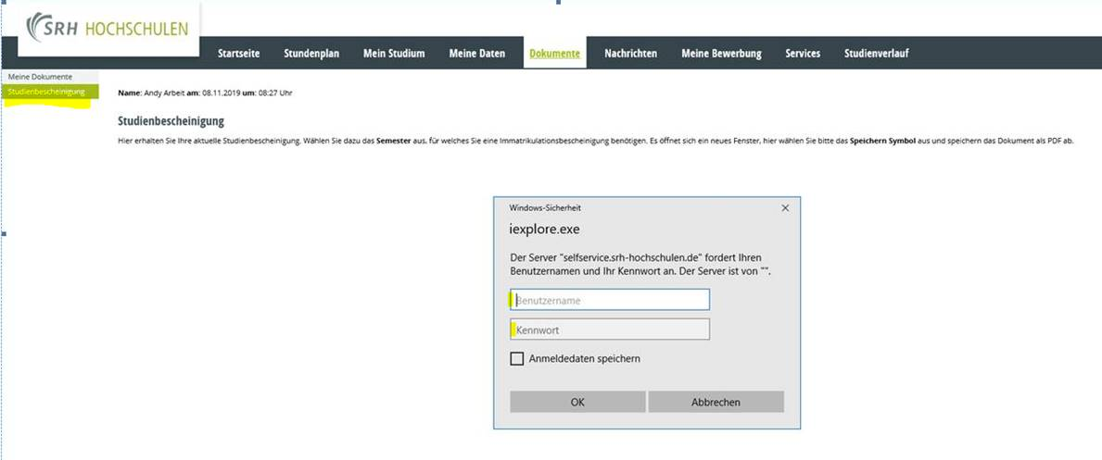

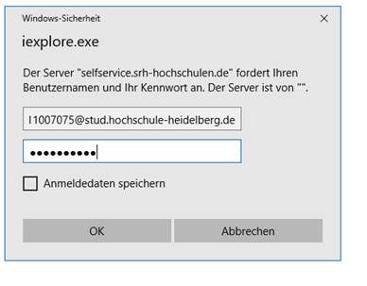

Danach können Sie sich die jeweils gewünschte Studienbescheinigung – für das kommende aber auch für vergangene Semester - in deutscher oder englischer Sprache mit einem Click selbst erzeugen.

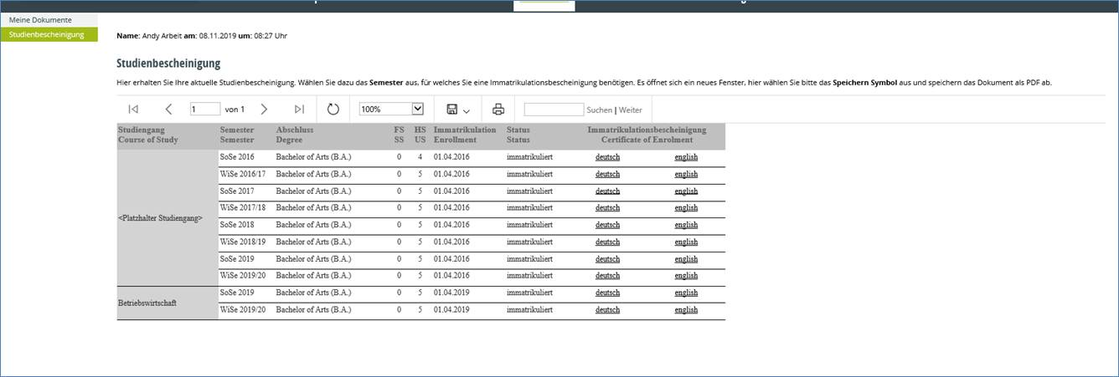

Viele Grüße
Ihr Studierendenservice

